월드맵 시스템 기획

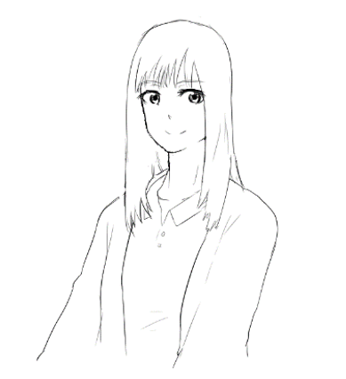

|  |  |
| --- | --- |
| 문서 작성자 | 제갈우진 |
| 버전 | 1.1 |

[목차]

개요 3

✵ 기획 의도 3

월드맵 개요 3

월드맵 구성 4

Map 4

✵ 이동 규칙 4

▪ 기본 규칙 4

▪ 한 칸에 캐릭터가 복수일 때 5

▪ 아이콘 겹침에 대한 정책 6

▪ 그외 세부 규칙 6

▪ 예외 처리 7

✵ 지역 타일 7

월드맵 커맨드 7

✵ 조사 7

▪ 이슈: 일반 8

▪ 이슈: 긴급 9

▪ 봉쇄 10

▪ 이슈: 봉쇄 해체 11

✵ 대기 12

✵ 상점 12

▪ 일반 상점 12

▪ 특별 상점 12

✵ 인물과 대화 12

사건 13

▪ 기획의도 13

월드맵 AI에 대한 정책 14

▪ 배회하는 AI 14

▪ 정책 14

개요

본 문서는 게임 ‘Revolt day’(이하 리볼트데이)의 월드맵 시스템 기획을 다룬 문서이다.

* 기획 의도

본 게임의 월드맵 기획 의도는 다음과 같다.

* 오른손 한 손 플레이가 가능하도록 최대한 오른쪽에 선택 UI를 집중시킨다.
* 한 화면에서 많은 정보를 확인할 수 있게 한다.
* 유저가 실질적으로 플레이할 때 가능한 직관적이며, 편리해야 하며 스토리 몰입에 방해가 되어서는 안된다.

월드맵 개요

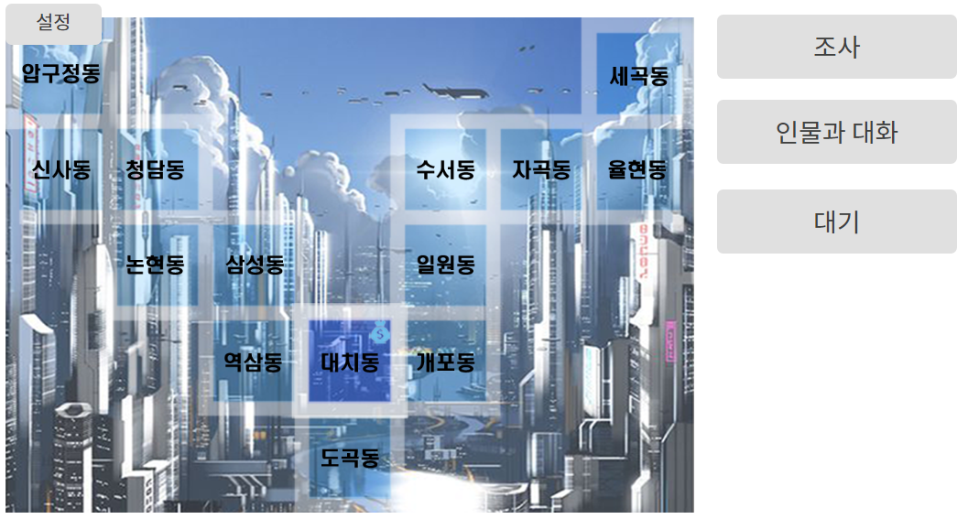

처음하기/계속하기 메뉴로 입장 가능. 월드맵은 게임 내에서 다음과 같은 기능을 담당한다.

* 게임 활동의 주 무대 역할
* 플레이어가 이동하며, 지역을 조사하여 게임을 진행한다
* 플레이 도중 게임을 저장할 수 있다.
* 지역 대치동, 압구정동 한정으로 상점을 이용할 수 있다.
* 플레이어가 행동을 마친 뒤 턴을 종료하면 AI가 활동한다. AI까지 턴을 모두 마친다면 새로운 턴이 시작된다. **AI까지 모두 행동을 마쳐야 1턴이 완료된다**.
* 특정 조건 만족 시 정해진 타일에서 인물과의 대화 활성화

월드맵 구성

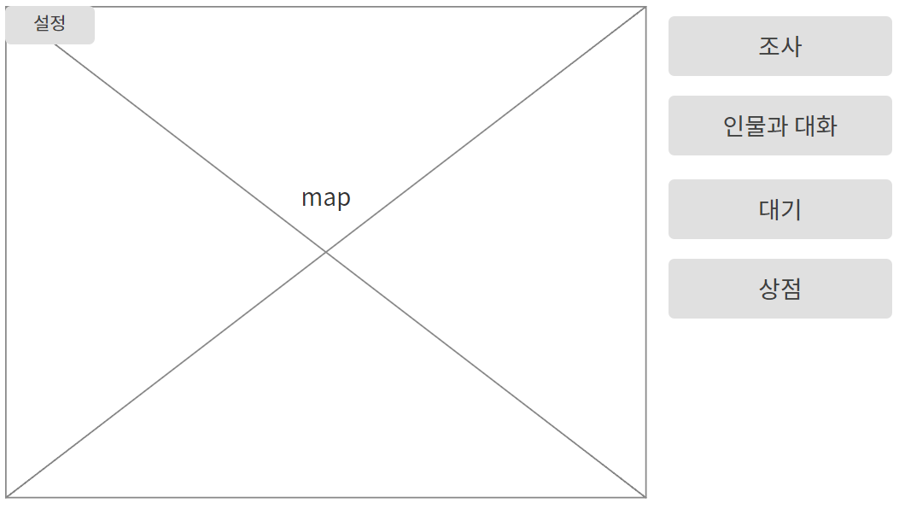

특정 조건 만족할 때만 출현.

Map

설명: 플레이어 캐릭터 아이콘이 있는 곳. 캐릭터와 AI들이 배치된 곳으로 실질적 스테이지가 된다.

* 이동 규칙
* 기본 규칙

드래그 앤 드롭 방식: 캐릭터에 손을 터치하여 원하는 지역까지 끌어다 놓기. 플레이어가 손을 땠을 때 위의 이동 연출이 발동된다.

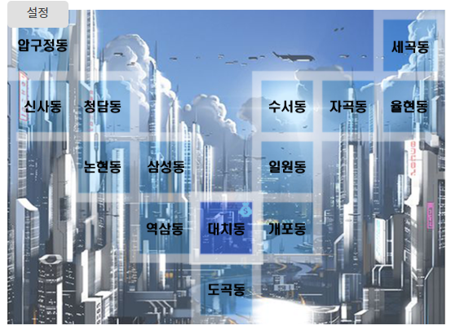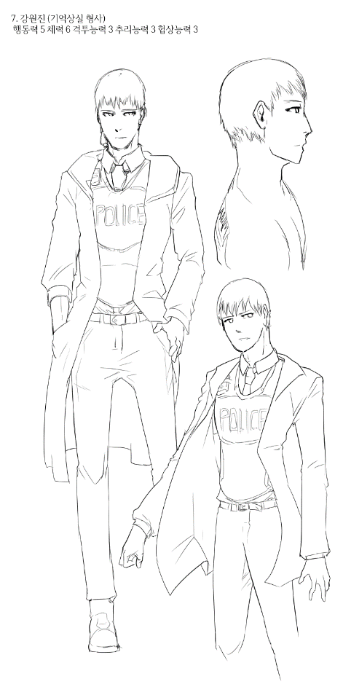

3

캐릭터 현 위치에서 드래그 하여 원하는 곳에서 손을 때면 이동한다.

1. 플레이어가 이동하는 곳을 다음과 같이 화살표로 표시되며 도착 지점 지역 테두리가 다음처럼 표시되어 플레이어가 잘못 가는 일을 최대한 줄인다.

2. 플레이어가 이동하는 곳까지 소모되는 행동력을 표기한다.

3. 플레이어가 지역 타일, 현재 있는 위치에서 손을 때면 이동이 취소된다.

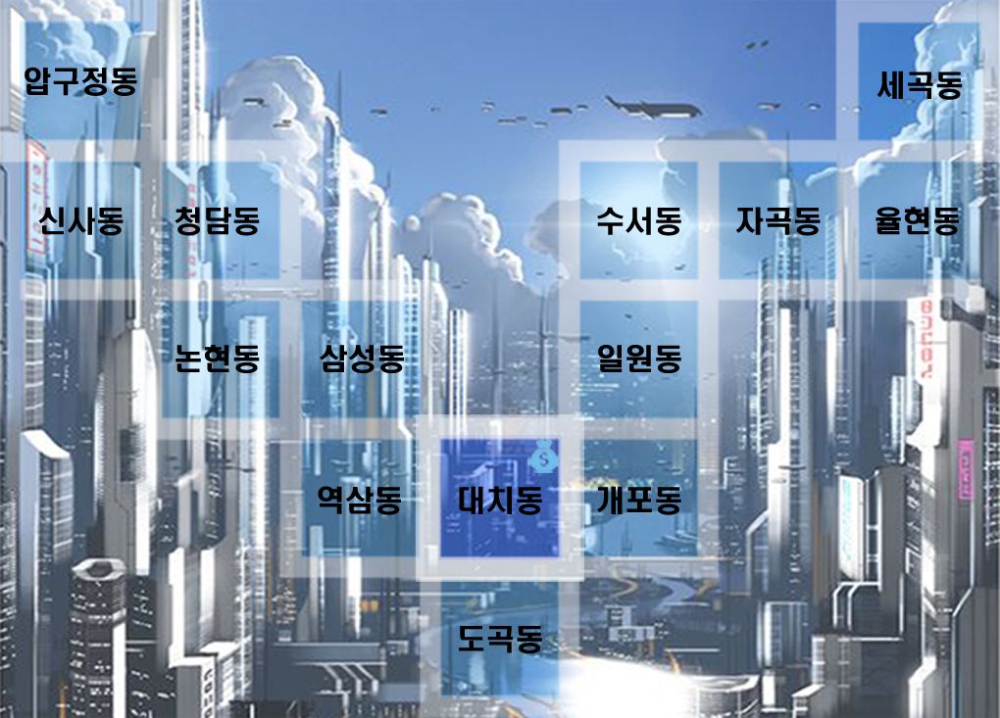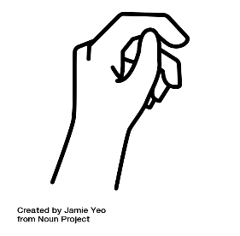

플레이어가 원하는 위치에서 손을 땠을 때 0.1초 뒤에 캐릭터 말 위에 손이 생성되면서 캐릭터 말을 옮긴 뒤 사라진다.

* 이 손은 캐릭터를 움직일 때만 등장한다.
* (연출) 손이 출력되어 살짝 뜬 상태에서 플레이어가 이동한 위치 미끄러 지듯이 이동한다. 위치에 도착하면 살짝 아래로 내려간다.



3/5

-행동력은 캐릭터 머리 위에 표기되어 있으며, 캐릭터가 활동할 때 마다 이 수치가 줄어든다.



0/5

-캐릭터가 행동력을 모두 소모할 경우 초상화 명암이 어두워진다.

* 한 칸에 캐릭터가 복수일 때

|  |
| --- |
| 다음과 같이  한 칸에 3명이 있다면… |
| 다음처럼 변한다. |
|  |

각자 다른 캐릭터가 한 지역에 겹칠 경우 다음과 같이 표시된다.

1. 해당 캐릭터의 차례일 때 해당 캐릭터가 먼저 위치해 있던 캐릭터 위에 덮어 쓰여진다.

강원진

전민원

강소원

1. 이때 캐릭터 말 옆에 아이콘이 추가된다. 이 버튼을 터치할 경우 해당 위치에 있는 캐릭터 명단이 출력된다.
2. 해당 캐릭터 차례가 끝나고 다른 캐릭터가 행동을 시작할 때 해당 캐릭터 초상화가 가장 위로 올라온다.

* 아이콘 겹침에 대한 정책

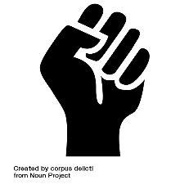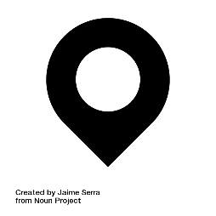 지역 타일 왼쪽 상단에 사건 아이콘, 오른쪽 상단에 긴급 이슈 마크가 출력된다.

1. 봉쇄 아이콘은 가운데 출력된다. 시스템상 봉쇄당할 시 해당 지역에 사건, 이슈 가 모두 비활성화
2. 치안 게이지가 떨어질 때 마다 지역 타일 하단에 시위대 아이콘이 생성된다.

* 그외 세부 규칙

- 플레이어는 캐릭터에게 초기에 제시된 행동력과 장착 아이템의 값을 합산한 만큼 행동이 가능하다. 지역 타일 1칸 이동, 이슈 또는 사건 처리, 인물과의 대화, 상점 이용 등 각각 1씩 소모

-플레이어는 자신이 있는 위치에서 타일이 존재한다는 가정하에 9방향 어디로든 이동이 가능하며 기존 이동과 마찬가지로 행동력 1을 소모한다. 이는 AI 또한 마찬가지로 정의한다.

-아이템의 장비 및 소모는 해당 월드맵과 이슈 돌입 직전에만 가능하다. (인벤토리 UI 추가 되어야함)

-플레이어는 ‘대기’ 기능을 통해 행동력을 소모하지 않고 자신의 턴을 넘기는 것이 가능하다, 플레이어가 대기 선택 또는 모든 행동력을 소모하여 행동을 마치지 않았다면 AI들은 행동하지 못 한다.

-AI는 대기 커맨드를 사용할 수 없다. (레퍼토리 대로 행동하게 되어있다.)

-같은 지역 타일에 여러 객체(플레이어, AI)가 한 번에 위치할 수 있다. (연출 설정 상의 요망)

Q: AI의 사망처리에 대한 정책적 결정 요망

A: AI가 체력이 다할 시, 말(초상화)가 회색 등의 컬러로 전환(행동력 모두 소모와 동일), 2턴 동안 행동불가 단, 시나리오 자체에서 사망 시 진행 중인 게임에서는 다시 등장할 수 없다.

Q: 실질적으로 플레이어가 AI를 공격할 수 있는가? 에 대한 정책적인 결정이 필요함.

A: 전민원, 함정임이 있는 타일에 도착한 경우 자동적으로 격투씬으로 이어진다.

* 예외 처리

-AI 레퍼토리 목적을 잃었을 시의 예외 처리는 추후 제작 예정

-같은 지역에 여러 객체가 존재할 시, 플레이어가 특정 AI를 공격하고 싶다면 어떻게 특정 AI를 선택하게끔 제작할 것인가?

-팝업(옵션, 이슈 등)이 출력되고 있는 상황에서는 월드맵을 터치하여 사용할 수 없다.

* 지역 타일



지역 타일은 게임 내 모든 캐릭터가 이동 가능한 곳이다.

각 지역은 독립된 ID값을 가지며, 인접한 지역을 행동력 1을 들여 이동할 수 있다.

일부 이슈는 특정 지역에서만 출현한다.

대치동의 경우 상점이 존재한다.

월드맵 커맨드

* 조사

조사를 클릭할 시 하위 커맨드는 다음과 같다.

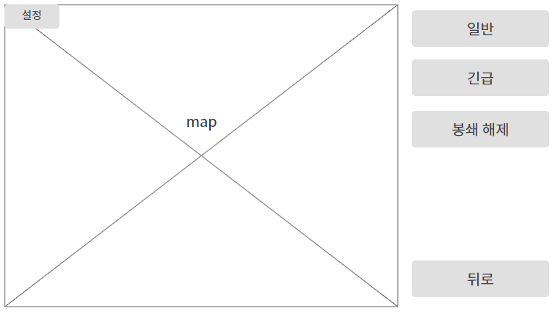

조사는 해당 지역의 이슈가 무엇이며, 이를 해결하는 행동으로 이슈의 종류는 일반미션/긴급미션/봉쇄 해체 미션로 나뉜다.

* 이슈: 일반

조사를 하면 아무 조건 없이 도전 가능.

세 유형 중 난이도가 가장 낮음. 일반적인 사건들

* 기획의도
  1. 플레이어가 평상시에 돈을 벌 때 쓴다.
  2. 플레이어가 평상시 할 수 있는 최소한의 컨텐츠를 제공한다.
* 정책

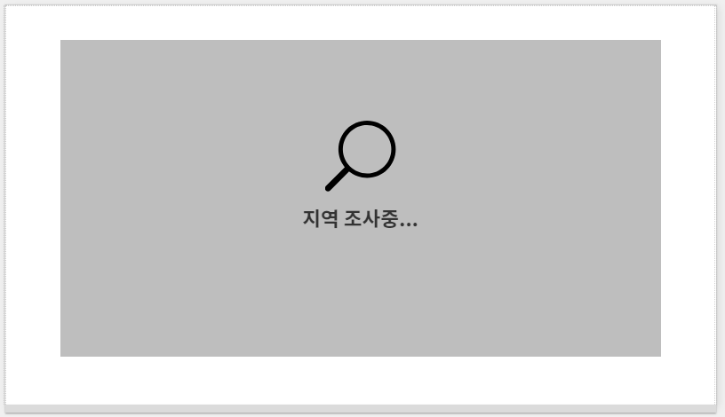

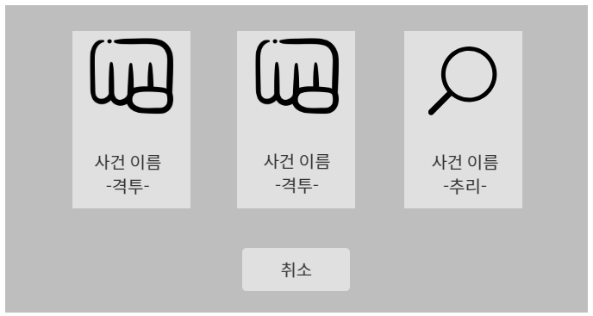

1. 일반 이슈 출현 조건: 조사 버튼을 누르면 로딩창(1.0초)이 출력된 뒤, 3개의 선택지가 제공되고 그중 하나를 선택하여 도전한다.
2. 조사 버튼을 눌러 행동력을 소모하여 위와 같은 리스트를 띄울 수 있다.
3. 원하지 않을 경우 취소 버튼을 터치하여 월드맵으로 돌아갈 수 있다.

* 예외처리

1. 취소 버튼을 눌러 월드맵으로 돌아갈 시 소모되었던 행동력은 반환되지 않는다.
2. 취소했다가 다시 조사를 할 경우 일반 이슈 리스트가 변경된다.

* 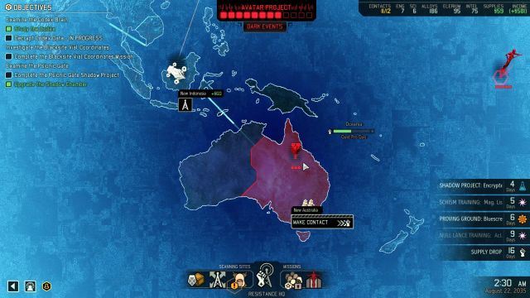이슈: 긴급

예시)엑스컴 2 아바타 프로젝트 카운터 다운

매 4번째 턴, 무작위 지역에 긴급 이슈가 출현한다.

긴급 이슈는 대체로 긴박하고 위험한 상황이기 때문에

매턴 해당 지역의 치안 게이지를 저하시킨다.

* 기획 의도

1. 플레이어의 조바심 유도(타임어택을 당한다는 느낌)
2. 난이도 높은 파밍 (하이리스크 하이 리턴)
3. 단조로운 플레이 자제(사건만 졸졸 따라다니는 플레이 자제)
4. 더 빠른 메인 스토리 해금(단서 토큰 드랍 확률 증가)

* 정책
* 긴급 이슈 출현 조건: 조사 버튼 클릭 시 랜덤 확률로 발생
* 발생확률

1) 매 3턴이 시작할 때: 20%확률로 출현

- 예외 처리

1} 한 턴에 긴급 이슈가 2개 이상 발생하지 않음.

2) 같은 지역에 중복으로 발생하지 않음.

3) 봉쇄된 구역에 나오지 않는다.

4) 조사 버튼을 눌러 출현할 확률은 매 턴 첫번째 버튼을 눌렀을 때만 적용된다. 이를 취소하면 그 다음 조사버튼을 눌렀을 때는 절대 출현하지 않는다.

* 보상

기획의도에 따라 일반 이슈에 따라 보상 지급

1. 확정 보상: 돈, 치안 게이지 초기화,
2. 랜덤 보상: 단서 토큰(1~2), 소모품 아이템. 조력자 명함

* 예외 처리

1. 조력자 명함: 중복 획득 시 n값의 돈을 획득
2. 소모품 아이템: 해당 아이템 최대 보유 시, 아이템 획득 불가능. 그에 따른 보상은 없음. 획득하지 못한 아이템은 사라진다.

* 치안 게이지(구 명칭 치안 수치)
* 정책

1. 매 플레이어 턴이 시작할 때 긴급 이슈가 있다면 해당 지역 치안 게이지가 올라감. 단, 긴급 이슈가 등장한 턴 자체에는 치안 게이지가 증가하지 않는다.
2. 치안 게이지는 5칸이 존재한다. 만약 이 치안 게이지가 5칸이 차는 순간(5 이상), 해당지역은 봉쇄 상태에 들어간다.(연출은 폭동 발발 ex) 토탈워 공공질서 -100)
3. 봉쇄 상태에 들어갈 시 해당 지역에 있던 긴급 이슈는 자동으로 사라진다.
4. 긴급 이슈/봉쇄 해제를 해결하면 해당지역의 치안 게이지가 0으로 초기화 된다.

* 예외 처리

1. 치안 게이지는 5를 넘을 수 없다.

* 봉쇄
* 정책

1. 치안 게이지가 5이상 될 경우 해당 지역이 봉쇄 상태에 빠진다.
2. 봉쇄가 된 지역 타일은 ‘봉쇄 해체’, ‘이동’, ‘대기’, ‘아이템 사용’을 제외하면 모든 행동이 비활성화 된다. 단, 월드맵에서 행동중인 NPC와는 전투 및 대화가 가능하다. (해당 지역 타일도 상관없음)
3. 봉쇄당한 곳이 5곳이 되는 즉시 플레이어는 게임오버 된다.
4. 봉쇄가 당한 곳이라도 지나가거나, 대기하여 해당 지역 타일 위에서 턴을 넘길 수 있다.
5. 대치동/압구정이 봉쇄될 경우 상점(일반/특수) 또한 사용할 수 없다.

예외처리

* 대치동/압구정이 봉쇄되었다가 다시 원상 복구될 경우 상점을 정상적으로 이용할 수 있다.
* 압구정의 특수 상점의 오픈 주기는 봉쇄 유무와 상관없이 매 4턴마다 열린다. 즉 상점의 오픈 주기는 플레이어의 턴과 일치한다.
* 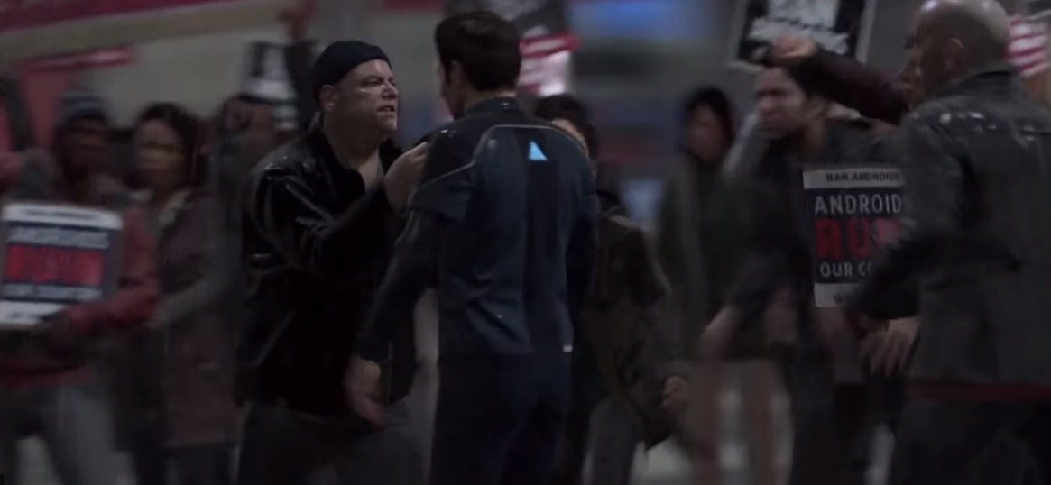이슈: 봉쇄 해체

치안이 바닥나서 전경들과 시위대가 대치한 상황.

이를 해결하기 위해선 매우 고난이도의 봉쇄 해체 미션을 클리어 해야 한다.

* 기획의도

1. 해당 지역이 봉쇄당한 경우 모든 기능이 마비되기 때문에 이를 재기할 기회를 주는 것이 목적
2. 봉쇄된 지역 5곳이 되면 게임 오버로 이어지기 때문에 이에 대해 대처할 수 있는 기회를 제공
3. 플레이어의 플레이 타임 연장(사건 지역이 봉쇄된다면 이를 해결하는 과정 역시 플레이 타임에 포함됨)

* 정책

1. 봉쇄당할 시 봉쇄 해체 이슈가 해당 지역 타일에 자동적으로 활성화된다.
2. 봉쇄가 해제되면 봉쇄 해제 이슈가 해당 지역 타일에 자동적으로 비활성화 된다.

* 보상

1. 확정 보상: 돈, 해당 지역 봉쇄가 해체되며 치안 게이지 역시 초기화 된다. 단서 토큰(2~4)
2. 랜덤 보상: 소모품 아이템. 조력자 명함

* 예외 처리

1. 조력자 명함: 중복 획득 시 n값의 돈을 획득
2. 소모품 아이템: 해당 아이템 최대 보유 시, 아이템 획득 불가능. 그에 따른 보상은 없음. 획득하지 못한 아이템은 사라진다.

* 대기

플레이어가 행동력을 모두 소모하거나, 더 이상 행동을 하지 않고 턴을 넘기기 원할 때 누르는 버튼.

대기 버튼을 누를 시 AI에게 턴을 넘긴다.

AI가 행동을 마치고 다시 플레이어에게 턴이 돌아오면 플레이어 행동력이 최대치가 되면서 다시 진행할 수 있다.

* 상점



* 일반 상점

대치동에 존재한다. 매 턴 항상 열려 있는 상점

* 소모품을 주로 판매한다.
* 아이템 판매 수량의 제한이 없다
* 플레이어가 아이템을 판매할 수 있다.



* 특별 상점

압구정동에 존재한다. 4턴마다 한번씩 열리는 상점

* 장비 아이템 판매
* 각 물건당 판매 수량이 정해져 있다.
* 플레이어가 아이템을 판매할 수 없다.
* 인물과 대화

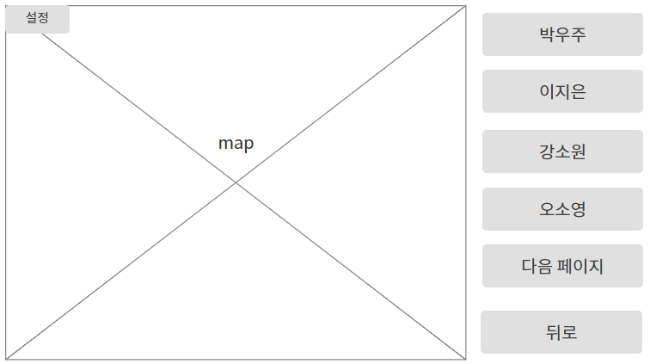

비정규적인 메뉴로써 해당지역에 인물이 있을 시, 위와 같이 인물 대화가 출력된다.

* 인물 등장 조건은 각각 다르다.
* 일부 대화는 특정 기간에만 실행하는 것이 가능하다.

사건

메인 퀘스트에 대응되는 개념.

* 기획의도

1. 메인 스토리 역할
2. 플레이어에게 방향성 제시

* 정책

활성화 조건

* 각 사건은 n개의 단서 토큰이 모이면 해금된다.
* 지시한 방향으로 이동하여 도착했을 시 해당 사건은 자동으로 발동된다. 이는 플레이어 조작과 무관하게 강제적으로 실행된다.
* 해당 사건을 클리어할 시 다음 사건으로 연계시켜준다.
* 사건이 발생한 지역으로 이동하면 자동으로 사건을 조사하고 사건 발생 지역으로 이동하지 않을 경우 플레이어는 자유롭게 이동할 수 있다.
* 예외처리
* 이전 사건이 해결되지 않으면 단서 토큰이 충족되더라도 해금되지 않는다. 즉, 무조건 순차적으로 클리어 해야 한다.
* 사건 실행은 행동을 소모하지 않는다. 따라서 행동력이 바닥나서 해당 지역타일에 도착하더라도 사건을 진행할 수 있다.

월드맵 AI에 대한 정책

* 배회하는 AI

기획 의도

* 플레이어가 혼자서 플레이 한다는 느낌을 줄이게 만드는 요소
* 두가지 타입 존재.
* 플레이어에게 도움을 주는 AI
* 플레이어를 방해하는 AI

이를 통하여 게임에 몰입도를 증가시킨다.

* 정책

1. 강소원

* 등장 시기: 2챕터(스크립트에 기반한 등장)
* 행동지침: 치안안정
* 같은 타일에 존재할 시 월드맵 메뉴에 대화창 활성화
* 행동 우선 순위 3: 대기. 출동 대기 상태. 아무 행동도 하지 않는다.
* 행동 우선 순위 2: 치안 게이지가 3 이상인 지역이 있을 경우 해당 지역을 향해 최단거리로 매 턴 1칸 이동. 해당 지역 도착 시 n%확률로 치안 게이지를 1깎음 치안 게이지가 0되면 다른 치안 게이지가 차오르는 지역으로 이동. 이러한 지역이 없을 경우 행동 우선 순위 3 실행.
* 행동 우선 순위 1: 봉쇄된 지역이 있다면 해당 지역을 향해 최단거리로 매 턴 1칸 이동. 해당 지역 도착 시 n%확률로 해당 지역의 봉쇄를 해제(봉쇄 해제 이슈도 취소됨)
* 치안 게이지가 떨어지지 않거나, 봉쇄가 해제되지 않는다면 해당 지역에서 계속 대기하여 게이지를 떨어뜨리거나 봉쇄 해제를 시도함.

1. 전민원

* 등장 시기: 2챕터(스크립트에 기반한 등장)
* 행동지침: 다른 캐릭터 공격
* 대화 불가능
* 행동 패턴: 플로우 차트 참조. 해당 패턴 대로 움직임. (특정 지역에 도착했을 때만 이동 루트가 변경됨)
* 플레이어와 같은 칸에 존재할 시: 플레이어와 전민원 간의 격투 이벤트가 강제로 실행됨. 도주 불가능.
* 승리 보상: 전민원 2턴동안 해당 타일에서 비활성화 됨(상호작용도 안되고, 공격도 하지 않고 이동도 하지 않는다.)
* 다시 활성화되었을 시 다시 정해진 루트대로 움직임.
* 등장 종료: 5챕터(사유: 사망)
* 스토리상 전민원 사망 시 아예 캐릭터 말이 사라짐.

1. 오소영

* 등장 시기: 3챕터
* 행동지침: 기레기
* 같은 타일에 존재할 시 월드맵 메뉴에 대화창 활성화
* 행동 패턴: 플로우 차트 참조. 해당 패턴 대로 움직임.
* 오소영과 플레이어가 같은 타일에 있을시 n%의 확률로 이슈해결보상이 사라지며(단, 치안 게이지 회복은 그대로 진행), 단서토큰도 1개도 n%의 확률로 제거된다. 이때 플레이어가 이것을 인지하게 하기 위해 UI메시지를 띄워주도록 한다.
* 예외처리: 플레이어가 오소영과 한 턴동안 여러 번 조우하더라도 위의 효과는 동일하다.

1. 함정임

-등장시기: 3챕터(시나리오 스크립트에 기반한다.)

-행동지침: 플레이어와의 전투 및 단서토큰 강제 회수

-같은 타일에 존재할 시 월드맵 메뉴에 대화창 활성화

-행동패턴: 플로우차트에 기반함.

* 함정임과 플레이어가 같은 타일에 있을시 n%의 확률로 이슈해결보상이 사라지며(단, 치안 게이지 회복은 그대로 진행), 단서토큰 1개가 무조건 제거된다. 이때 플레이어가 이것을 인지하게 하기 위해 UI메시지를 띄워주도록 한다.
* 예외처리: 플레이어가 함정임과 한 턴동안 여러 번 조우하더라도 위의 효과는 동일하다.